７日で理解するコンピュータ自作実習
２日目 ―マザーボードへのCPU、メモリ、電源の取り付け―

○マザーボードに関して押さえておきたい５つのこと
１ マザーボードとは（ パソコンの中心となる基盤 ）のことであり、パソコンの最大性能や
（ 拡張性 ）、（ 将来性 ）に影響がある。 → サイズ：（ ATX microATX ）規格など
２ CPUスロット：Intelでは（ LGA1150 ）、AMDでは（ Socket FM2 ）など。
３ メモリスロット：どのメモリの種類に対応しているか、（ デュアルチャンネル ）の有無。
４ グラフィックカード用スロット：（ AGP ）から（ PCI Express x16 (PCIe) ）へ移行。
またマザーボード購入時には（ オンボード ）かどうかも確認する。
５ 拡張カード用スロット：（ PCI ） ←多ければ多い方が拡張性が高い。

＜実習に使うマザーボードについて調べてみよう＞
（ CPUソケット ）
CPU を取り付ける場所、いくつか形状があるためそれに合っている CPU しか取り付けられない
（メモリスロット）
メモリを取り付ける場所。その形状に対応したメモリでないと取り付けることができない

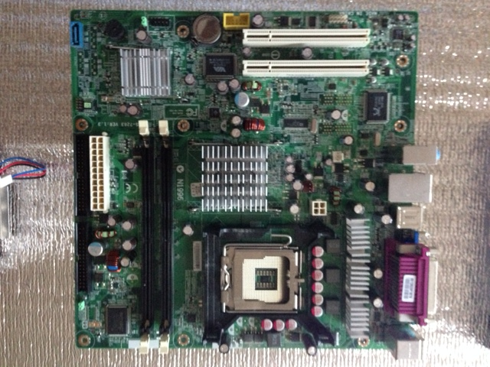

（ ATXﾒｲﾝｺﾈｸﾀ ）
マザーボード電源用20pin+4pinコネクタ（12V）
（ノースブリッジ）
CPU や メモリ、グラフィック機能などを統括する部分

（ IDEスロット ）
HDDや光学ドライブ などを取り付ける場所
（ATX12Vコネクタ）
CPU電源用4pinコネくタ（12V）。CPUに電力を供給する

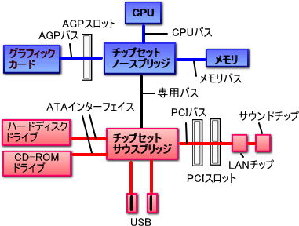
（サウスブリッジ）
PCI スロット や キーボード＆マウス、その他の接続機器を統括する部分
（ PCIスロット ）
様々な拡張カードを取り付けるためのスロット。通常２～６個程度ついている

